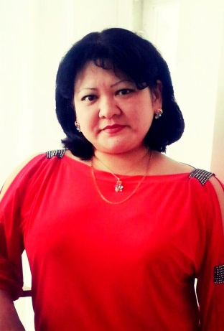
Такисова Бибигуль Сайлаубековна
воспитатель
КГУ «Детский дом» г.Астаны
г.Астана

Тема: «Мы против терроризма».
Цель: формирование общественного сознания и гражданской позиции подрастающего поколения, объяснить сущность терроризма, изучение правил поведения при теракте.
Задачи:
- Образовательные – закрепление знаний о терроризме и способах сохранения жизни при захвате заложников; обучение логической цепочке действий.
- Коррекционные – развитие умений систематизировать полученные знания.
- Воспитательные – воспитание ответственного отношения к своей жизни и жизни окружающих.
Форма: беседа.
Ход мероприятия.
Воспитатель. Ребята, вы родились и живёте в огромной стране, которая в своё время перенесла вторую мировую войну, которая длилась с 1941 года по 1945 год. События и факты этих периодов жизни нашей страны известны вам из уроков истории, по фильмам, по рассказам педагогов. Но вот уже несколько лет идёт, можно сказать, Третья мировая война – вся планета борется с терроризмом.
Слово «террор», которое сегодня знают все, существует во многих странах мира и обозначает страх и ужас. Именно страх и ужас вызывают у людей действия террористов. Террористы совершают взрывы, устраивают пожары и поджоги, угоняют самолёты, захватывают заложников, убивают, применяют вещества для массового отравления людей. Жертвами террористов становятся невинные граждане.

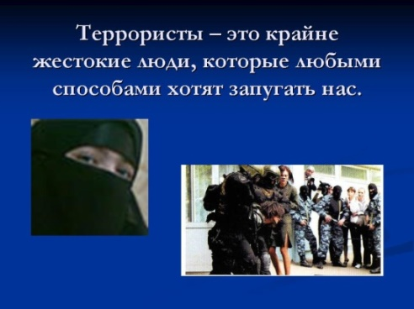
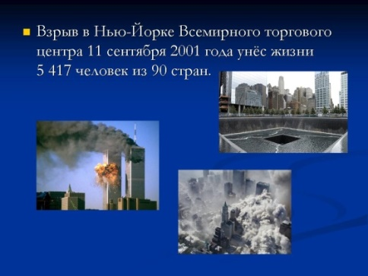
Но только после трагических событий в Беслане, когда террористы 1сентября захватили школу, взяли в заложники детей и удерживали их три дня без еды, воды, лекарств в нечеловеческих условиях, 3 сентября объявлен днём солидарности в борьбе с терроризмом. А 1 сентября теперь не только День знаний, но и день скорби по погибшим людям, в том числе и детям в Беслане.
Чтец 1. Сияло солнце над Бесланом,
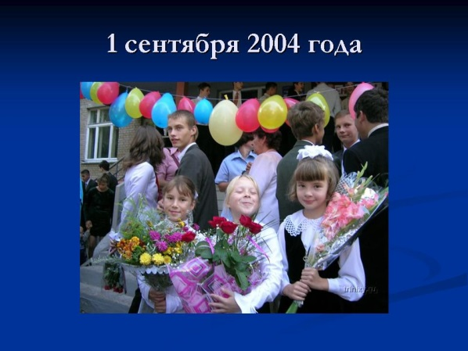
Срывался первый жёлтый лист,
Когда негаданно, нежданно
Ворвался в город террорист.
А во дворе у первой школы
(Где приходилось быть не раз)
Звучал из старой радиолы
Неповторимый «Школьный вальс».
Неслись волнующие звуки,
Кружились в такт ученики.
Открылись двери в храм науки,
Настали школьные деньки.
На лицах радость и волненье
От добрых слов и телеграмм.
Сверкали слёзы умиленья,
Пришедших в школу пап и мам.
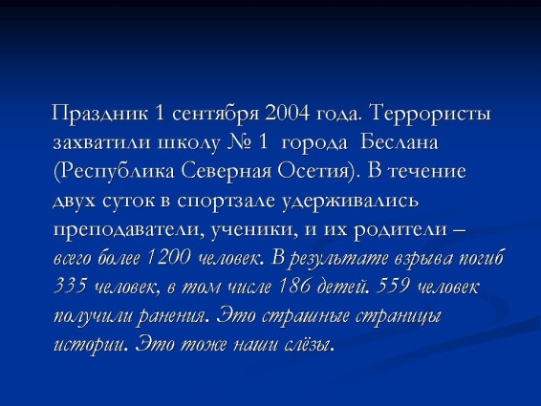
Директор тёплыми словами
Поздравить школьников хотел
И лишь сказал: «Друзья, мы с вами…»
Но речь закончить не успел.
Бандиты в масках, словно черти,
Перемахнув через вокзал,
Согнали всех под страхом смерти
В тот небольшой спортивный зал.

Чтец 2. Там трое суток без воды,
В невыносимой духоте.
Сидели дети без еды,
Сидели, молча в темноте.
Угроз не повторяя дважды,
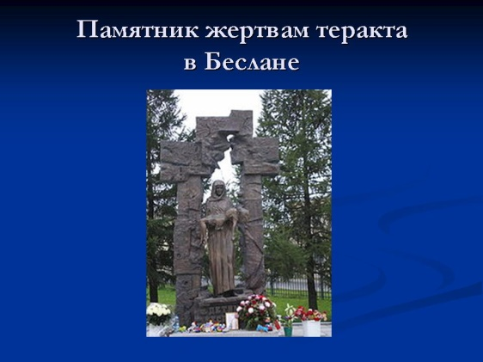
Смеялись нагло палачи,
Когда боролись дети с жаждой
Глотками собственной мочи.
Взорвав подвешенную мину,
Бандиты стали у дверей
И хладнокровно детям в спину
Стреляли будто бы в зверей.
Промчатся годы и века,
Исчезнет напрочь тень угроз,
Но Терек – быстрая река,
Не смоет в Каспий наших слёз.
Что со страной, скажи, Беслан?
Кто за подобное ответит?
За что погиб мой друг Аслан?
За что погибли наши дети?
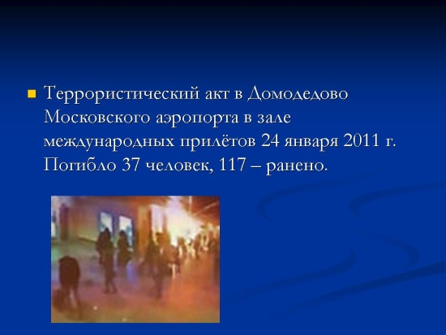
И где найти теперь слова,
Чтоб всех погибших воскресили.
С тобою плачет вся страна,
С тобою плачет весь Беслан.
Выходят дети:
1. Мы мирно спим,
А кто-то замышляет зло.
Мы видим сны,
А террорист готов уже давно.

2. Он со взрывчаткой
Пробирается тайком,
Чтобы несчастье
Принести в твой дом.

3. Но если я и ты, и мы
Всегда будем внимательны,
Не сможет террорист пройти,
Чтоб смерть с собою принести.

Воспитатель. Каждый школьник должен знать и выполнять следующие правила предупреждения и поведения в случае угрозы или возникновения террористического акта.
1. Живёшь ты на земле своей
И сам не муравей.
Будь человеком – человек
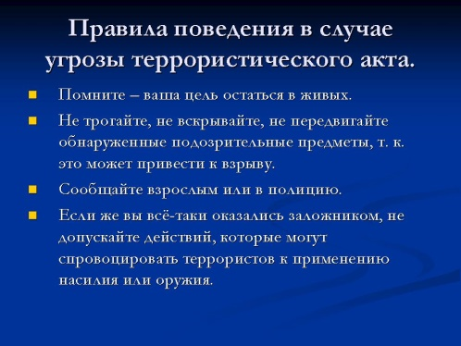
Ты на земле своей.

2. Солнце греет, ветер веет,
Ясный синий небосвод.
Наш народ всегда на страже,
Террорист здесь не пройдёт.

3. Пусть мир торжествует на свете,
И дружат народы Земли.
И также на солнышке дети
Пускают весной корабли.

4. И сегодня здесь со сцены
Мы желаем вам одно,
Чтобы в мире мирно жили,
Терроризм искоренили,
Чтобы счастливо росли
Дети матери Земли.

Воспитатель. Хочется верить в то, что уже нигде на Земле не прогремят взрывы.
Все террористические акты являются жестокими и бесчеловечными. Разве можно назвать этих варваров людьми, если они убивают детей? Чтобы добиться своих целей, террористы используют физическое насилие. Но сила, построенная на насилии, не является силой. И только объединившись всем миром, мы можем искоренить это зло. Пусть на это потребуются годы и даже десятилетия. Просто надо думать не только о себе, но и о людях, находящихся рядом и приходить на помощь. Если все станут более внимательными и осмотрительными, то мы сможем избежать ужасных последствий.
Воспитатель. Мир может развиваться только тогда, когда в нём нет террора. И у нас есть надежда, что мы победим терроризм. Есть надежда на светлое, спокойное будущее. На этом тяжёлом и трудном пути в борьбе с терроризмом смелые и отважные победят.
(Исполняется песня на мотив песни «Солнечный круг»)
1. Солнечный круг,
Небо вокруг,
Это рисунок мальчишки.
Нарисовал он на листке
И подписал в уголке:
Пр-в: Терроризм не прорвётся,
Бомба здесь не взорвётся.
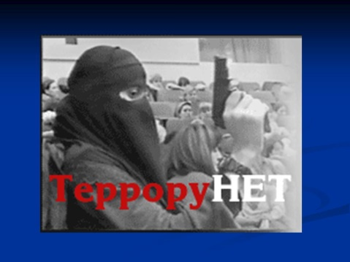
Терроризм – это плохо,
Терроризм – это зло.
2. Против беды,
Против войны
Будем, друзья, все на страже.
Солнце наверх,
Счастье навек.
Скажем терактам мы – нет!
Пр-в:
3. Взрыв городов,
Вокзалов, домов –
Это великое горе.
Будь начеку,
Теракт наяву,
Встанем за мир мы горою.
Пр-в:

